Лекция 6. Детекция специфичного ДНК. Полимеразная цепная реакция

1 Детекция специфичного ДНК.

2 Полимеразная цепная реакция

1. Детекция специфичного ДНК. Детекция специфичной ДНК — это фундаментальный метод, лежащий в основе молекулярной биологии, генетики и биотехнологии. Этот процесс позволяет выявить и количественно определить интересующие последовательности ДНК даже в сложных биологических матрицах, что играет решающую роль в диагностике, генетическом тестировании, криминалистике и экологическом мониторинге. За последние пять-семь лет в этой области произошли значительные технологические достижения, которые позволили улучшить чувствительность, специфичность и скорость обнаружения. Современные методы, такие как цифровая ПЦР, амплификация LAMP, методы на основе CRISPR-Cas, а также применение поверхностно-усиленной спектроскопии комбинационного рассеяния (SERS), значительно расширили возможности детекции ДНК.

Современные методы детекции специфичной ДНК основаны на высокочувствительных и высокоспецифичных технологиях, которые позволяют идентифицировать целевые последовательности ДНК в присутствии других генетических материалов. Классический метод гибридизации, при котором метки связываются с целевой ДНК с помощью зондов, уступил место более эффективным и чувствительным подходам. Одним из таких методов является полимеразная цепная реакция (ПЦР), которая продолжает оставаться «золотым стандартом» в молекулярной диагностике и генетических исследованиях. Благодаря экспоненциальной амплификации ПЦР позволяет получить достаточное количество целевой последовательности для дальнейшего анализа. Этот метод нашел широкое применение в диагностике инфекций, выявлении генетических мутаций и мониторинге патогенных микроорганизмов.

**Продвинутые методы ПЦР: количественная и цифровая ПЦР.** Количественная ПЦР (qPCR) и цифровая ПЦР (dPCR) представляют собой модификации классической ПЦР, которые значительно повысили точность и чувствительность детекции ДНК. В реальной времени (qPCR) позволяет отслеживать амплификацию целевой последовательности ДНК по мере её увеличения, используя флуоресцентные метки, которые связываются с ДНК и фиксируются в режиме реального времени. Это делает qPCR незаменимым методом в клинической диагностике, так как позволяет не только обнаружить наличие патогена, но и определить его количество в образце, что особенно важно для мониторинга вирусной нагрузки в организме пациента.

Цифровая ПЦР (dPCR) является одной из последних модификаций ПЦР, которая позволяет с высокой точностью выявлять даже редкие мутации и проводить количественный анализ целевой ДНК. Метод заключается в разделении образца на множество микрореакций, каждая из которых содержит один или несколько молекул ДНК. Это обеспечивает точную оценку концентрации целевой последовательности даже при низкой её концентрации, что делает dPCR незаменимой в онкологии для обнаружения мутантных аллелей, а также в пренатальной диагностике и мониторинге вирусной нагрузки.

**Изотермическая амплификация LAMP и её преимущества.** Изотермическая амплификация LAMP (Loop-mediated Isothermal Amplification) представляет собой альтернативу ПЦР, которая позволяет амплифицировать ДНК при постоянной температуре (примерно 65 °C) без необходимости использования термоциклеров. Этот метод особенно популярен в диагностике инфекционных заболеваний, так как не требует сложного оборудования и может использоваться в полевых условиях или в местах с ограниченными лабораторными ресурсами. LAMP отличается высокой специфичностью и чувствительностью благодаря использованию нескольких праймеров, которые связываются с различными участками целевой ДНК, образуя петлевые структуры.

Преимущества LAMP были продемонстрированы во время пандемии COVID-19, когда этот метод использовался для массового тестирования. Быстрая и недорогая диагностика стала возможной благодаря изотермическим реакциям, которые позволили амплифицировать вирусные последовательности с высокой точностью и в короткие сроки. Кроме того, LAMP активно используется в ветеринарии и сельском хозяйстве для выявления патогенов растений и животных, что способствует предотвращению эпидемий и защите экосистем.

**Методы CRISPR-Cas в детекции ДНК.** Системы CRISPR-Cas, изначально разработанные как инструменты для редактирования генов, были адаптированы для детекции ДНК и РНК благодаря их высокой специфичности к целевым последовательностям. Одной из таких систем является CRISPR-Cas12, которая активируется при связывании с целевой ДНК и разрезает флуоресцентные молекулы-зонды, создавая сигнал, видимый при детекции. Этот подход был успешно использован для диагностики различных инфекционных заболеваний, включая вирус папилломы человека и COVID-19.

Методы CRISPR-Cas имеют ряд преимуществ по сравнению с классическими методами амплификации. Они не требуют предварительной амплификации, что снижает вероятность контаминации и упрощает процедуру. Кроме того, системы CRISPR-Cas отличаются высокой точностью и могут использоваться для одновременного обнаружения нескольких последовательностей в одном анализе. Перспективы применения CRISPR-Cas для детекции специфичной ДНК включают диагностику редких заболеваний, мониторинг устойчивости к антибиотикам и даже выявление раковых клеток на ранних стадиях.

**SERS и его применение для детекции ДНК.** Методы поверхностно-усиленной спектроскопии комбинационного рассеяния (SERS) становятся все более популярными для детекции ДНК благодаря высокой чувствительности и способности распознавать малые молекулы. SERS основывается на эффекте усиления сигнала, возникающем при взаимодействии молекул с наночастицами, чаще всего из серебра или золота. При связывании целевой ДНК с наночастицами и воздействии на них лазера, молекулы ДНК возбуждаются и начинают излучать специфический сигнал, который можно обнаружить с помощью рамановского спектрометра.

Методы SERS позволяют точно обнаруживать целевые ДНК даже при их низкой концентрации. Например, с помощью SERS можно проводить анализ ДНК без необходимости предварительной амплификации, что значительно упрощает и ускоряет процесс детекции. Этот метод активно применяется для выявления онкологических маркеров, детекции инфекций и анализа генетических мутаций, делая SERS перспективным подходом для молекулярной диагностики.

Современные достижения в области детекции ДНК позволили значительно улучшить чувствительность, специфичность и надежность молекулярных методов. Такие технологии, как dPCR, CRISPR-Cas и SERS, открыли новые возможности для клинической и лабораторной диагностики, в частности, в области персонализированной медицины и онкологии. С развитием этих методов диагностика становится доступнее и точнее, что позволяет выявлять заболевания на ранних стадиях и разрабатывать более эффективные стратегии лечения.

Применение специфичной детекции ДНК в области медицины и науки продолжает расширяться, находя новые применения в области генетики, экологических исследований и даже археологии. Например, обнаружение древней ДНК позволяет изучать геном древних организмов и реконструировать эволюционные связи. В экологических исследованиях методы детекции ДНК помогают мониторить биоразнообразие и следить за состоянием экосистем.

Таким образом, детекция специфичной ДНК стала мощным инструментом в арсенале молекулярной биологии, который продолжает развиваться и открывает новые горизонты для научных исследований и медицины.

Обнаружение определенных последовательностей ДНК становится все более важным в области инфекционных заболеваний, разработки лекарств, генетических расстройств, а также судебной экспертизы и идентификации агентов биологического оружия. Было приложено много усилий для повышения чувствительности, селективности, стабильности и практичности методологий обнаружения ДНК. Для обнаружения определенных последовательностей ДНК используются многие методы, включая флуоресценцию, колориметрию, электрохимию и поверхностно-усиленное комбинационное рассеяние (SERS).

Многие академически и коммерчески доступные системы обнаружения, основанные на полимеразной цепной реакции (ПЦР), были разработаны как относительно быстрые методы прямой идентификации заболеваний, связанных с ДНК, в клинических образцах.

Современные методы детекции специфических последовательностей ДНК часто используют ПЦР для амплификации целевых последовательностей с последующей детекцией на агарозном или акриламидном геле либо гибридизацией в различных форматах. Несмотря на то, что такие методы являются эффективными, они требуют профессионального оборудования и высокой квалификации персонала, что увеличивает затраты и усложняет их использование в клинических условиях. С учетом этого, исследования направлены на разработку более доступных, простых и чувствительных методов, позволяющих выявлять специфические последовательности ДНК, связанные с заболеваниями, в клинических образцах.

Хемилюминесцентная (ХЛ) детекция имеет такие преимущества, как простота аппаратного обеспечения, высокая чувствительность и широкий диапазон калибровки. Совсем недавно методы беспробирочной ХЛ-детекции на основе хемилюминесцентных функционализированных золотых наночастиц (GNPs) стали привлекать внимание благодаря уникальным ХЛ-свойствам, устойчивости и отличным редокс-характеристикам этих наночастиц. Преимущества этой технологии включают простоту, низкую стоимость и чувствительность, что делает ее пригодной для использования в портативных устройствах для экспресс-диагностики. Например, в исследованиях нашей группы была разработана чувствительная и простая стратегия беспробирочной ХЛ для определения концентрации целевых молекул и связывания с аптамером. В этой системе аптамер используется как элемент распознавания, а функционализированный ABEI золотой коллоид служит сигнальным репортером, подходящим для различных мишеней, включая АТФ, пептиды и белки, что усиливает ХЛ-сигнал, создаваемый ABEI-функционализированным золотым коллоидом.

Нуклеотидный скелет одноцепочечной ДНК обладает схожей структурой с АТФ, поэтому специфичные последовательности ДНК могут быть обнаружены по аналогичному принципу. В 2014 году наша исследовательская группа успешно синтезировала GNPs, бифункционализированные реагентом ABEI и каталитическим металлокомплексом DTDTPA/Co2+, которые показывают интенсивное ХЛ-свечение при взаимодействии с H₂O₂. Было предложено, что в присутствии DTDTPA, Co2+ и GNPs образуются промежуточные радикалы, которые взаимодействуют с ABEI−, вызывая сильное свечение. ABEI в этом контексте является превосходным сигнальным репортером для ХЛ-детекции.

В данном исследовании было установлено, что присутствие одноцепочечной ДНК усиливает ХЛ-сигнал, инициированный Co2+/DTDTPA/ABEI/GNPs. Интенсивность ХЛ увеличивалась с увеличением концентрации одноцепочечной ДНК, и дополнительно усиливалась при гибридизации с комплементарной цепью, что открывает возможности для детекции специфических одноцепочечных последовательностей ДНК с использованием комплементарных ДНК как зондов. Таким образом, был предложен метод беспробирочной ХЛ-детекции специфической ДНК с использованием Co2+/DTDTPA/ABEI/GNPs и гибридизации с высокой аффинностью между целевой ДНК и комплементарной цепью. В качестве модели была выбрана ДНК Mycobacterium tuberculosis (ТБ). Были изучены аналитические характеристики метода, такие как линейный диапазон, предел детекции и относительное стандартное отклонение, а также специфичность метода в присутствии однобазовых и двубазовых мутантных последовательностей ДНК ТБ и случайной ДНК. Кроме того, была проведена апробация метода на образцах сыворотки человека, в которые добавляли специфическую последовательность ДНК ТБ.

1. **Полимеразная цепная реакция.** Полимеразная цепная реакция (ПЦР) — это лабораторный метод амплификации нуклеиновых кислот, используемый для денатурации и ренатурации коротких сегментов последовательностей дезоксирибонуклеиновой кислоты (ДНК) или рибонуклеиновой кислоты (РНК) с использованием фермента ДНК-полимеразы I, изолята из Thermus aquaticus, известного как Taq DNA. В 1985 году метод ПЦР был представлен Маллисом и его коллегами, за что они получили Нобелевскую премию. Это монументальный инструмент, используемый в биомолекулярных науках благодаря своей глубокой способности исследовать и обнаруживать амплифицированные компоненты ДНК.

ПЦР — это процедура, которая избирательно фокусируется на крошечном сегменте ДНК в пробирке.  Термостабильность имеет тенденцию противостоять необратимым изменениям химических и физических свойств при экстремальных температурах. После нескольких повторяющихся циклов денатурации и ренатурации в процедурах ПЦР фермент полимераза Taq является предпочтительным из-за его свойства термостабильности, что позволяет продолжать синтез ДНК, несмотря на воздействие праймеров. ПЦР стала выдающейся процедурой выбора при диагностике широкого спектра бактериальных и вирусных инфекций, а также при скрининге генетических заболеваний из-за ее высокой чувствительности, что делает ее золотым стандартом процедуры тестирования для многочисленных образцов.

Процедуры полимеразной цепной реакции начинаются со сбора небольшого образца ДНК в пробирке. ПЦР состоит из трех основных фаз: денатурация, гибридизация/отжиг, удлинение/амплификация. Во время фазы денатурации ДНК нагревается до 95 градусов Цельсия (C) для диссоциации водородных связей между комплементарными парами оснований двухцепочечной ДНК. Сразу после денатурации происходит процесс отжига; отжиг включает охлаждение денатурированной ДНК при температуре в диапазоне от 37 до 72 градусов Цельсия, что позволяет водородным связям восстановиться. Отжиг лучше всего происходит при температуре от 55 до 72 градусов Цельсия.

Конкретная температура определяется на основе физических и химических свойств конкретных праймеров, используемых в растворе.  Праймеры имеют длину 20-25 нуклеотидов. Отжиг позволяет праймерам связываться с одноцепочечной ДНК в их соответствующих комплементарных участках, начиная с 3'-конца матрицы ДНК.  Впоследствии связывание праймеров с их комплементарными участками на одноцепочечной ДНК генерирует две двухцепочечные молекулы. Наконец, выбирается оптимальная температура реакции, 75-80 °C, которая лучше всего подходит для репликации ДНК, индуцированной ферментом, чтобы обеспечить активность ДНК-полимеразы.

Для инициирования функциональности ДНК-полимеразы двухцепочечная ДНК является обязательной для возникновения репликации.  После этого ДНК-полимераза синтезирует ДНК в направлении от 3' до 5', производя нити, идентичные нитям шаблона. Эта процедура повторяется несколько раз с помощью термоциклера. Термоциклер — это устройство, которое контролирует время и температуру каждого цикла и его соответствующие шаги.  Это в конечном итоге приводит к нескольким дублированным ДНК, доступным в пробирке.

После 30-40 циклов повторяющиеся циклы в конечном итоге сходят на нет из-за ограниченной возможности реагента, а также других способствующих факторов, таких как накопление молекул пирофосфата, чрезмерный самоотжиг и присутствие ингибиторов ПЦР в образце. Существует несколько ингибиторов, которые могут повлиять на правильное функционирование ПЦР. Наиболее распространенными ингибиторами ПЦР являются протеиназа К, фенол, этилендиаминтетрауксусная кислота (ЭДТА).

Протеиназа К имеет тенденцию разрушать полимеразу Taq. Другими веществами, которые могут негативно влиять на ПЦР-тесты, являются ионные детергенты, гепарин, спермидин и гемоглобин. Кроме того, бромфеноловые красители и ксиленцианол могут вызывать осложнения при ПЦР-тестировании. Чтобы преодолеть эти проблемы, шаблоны ДНК можно очистить с помощью диализа и осаждения этанолом. Несколько других стратегий очистки шаблона ДНК включают использование хлороформа для целей экстракции и хроматографии.

После вышеупомянутых этапов ПЦР следующим этапом является электрофорез в агарозном геле с использованием бромистого этидия. Затем гель оценивается в ультрафиолетовом свете. Обязательным этапом в этом компоненте процедуры является проверка специфичности результатов путем переноса на фильтр и внедрения зонда, такого как саузерн-блот для гибридизации.  Наконец, он удаляет амплификацию димеров праймеров.

Существуют различные преимущества использования ПЦР в фундаментальных и биомедицинских науках. За эти годы она приобрела известную репутацию, сделав ее золотым стандартом процедуры по множеству причин. Во-первых, она известна своей способностью давать быстрые результаты эффективным по времени способом; процедура ПЦР обычно требует от нескольких часов до 3 дней для получения результатов. Для проведения этой реакции необходим небольшой образец ДНК или РНК (0,1-5 мкг). ПЦР также имеет восприимчивость к амплификации от 106 до 109 копий ДНК за короткий промежуток времени. ПЦР имеет способность генерировать эффективные продукты амплификации после клонирования и экспрессии из-за наличия сайтов рестрикции на терминальных концах.

**ПЦР в реальном времени.** ПЦР в реальном времени является альтернативным методом исследования небольших сегментов ДНК за счет сокращенной продолжительности циклов, устранения этапов обработки после ПЦР, внедрения флуорогенных меток, а также эффективного обнаружения выбросов. Дискретное различие между ПЦР в реальном времени и обычной ПЦР заключается в способности ПЦР в реальном времени быстро обнаруживать ампликоны. Быстрое обнаружение ампликонов в ПЦР в реальном времени достигается посредством наблюдения с помощью маркирующих праймеров и флуорогенных молекул, состоящих из зондов или ампликонов.

Недостатком ПЦР в реальном времени по сравнению с обычной ПЦР является то, что для отслеживания прогрессии ампликонов требуется открытие системы. Кроме того, существует несколько флуорогенных химикатов, которые несовместимы с платформами ПЦР в реальном времени. Наконец, это более затратно, чем обычная ПЦР. Вышеупомянутый недостаток ПЦР в реальном времени в основном обусловлен несовместимостью оборудования и доступностью флуорогенных красителей.

**Обратная транскриптаза-ПЦР**

Обратная транскриптаза-полимеразная цепная реакция (ОТ-ПЦР) — это процедура, которая использует мРНК для амплификации ДНК с помощью ДНК-полимеразы. ДНК-полимераза в ОТ-ПЦР экспрессируется ретровирусами, которые состоят из РНК, вызывающей комплементарную (кДНК). Обычную ПЦР и ОТ-ПЦР можно использовать совместно для изучения экспрессии определенных генов с качественной точки зрения.

На сегодняшний день ПЦР в реальном времени и ОТ-ПЦР используются одновременно для оценки количественной разницы в экспрессии генов среди различных образцов. Во время пандемии COVID-19 ОТ-ПЦР была основным диагностическим инструментом из-за ее высокой чувствительности, специфичности и быстроты. Образцы SARS-CoV-2 обычно берутся из различных участков верхних дыхательных путей.

Образцы для ПЦР-тестирования можно получить из носоглотки, ротоглотки, ноздрей и полости рта. Образцы собираются с помощью мазков, смывов.

**Факторы, мешающие работе.** У полимеразной цепной реакции есть несколько недостатков. Этот тест очень чувствителен и имеет склонность обнаруживать малейшее загрязнение ДНК и РНК, что приводит к неточным результатам. Праймеры, разработанные для ПЦР, требуют последовательности для обнаружения определенных патогенов и генов. Случайное возникновение неспецифического отжига праймеров на похожие, но не точные целевые гены является еще одним мешающим фактором. Потенциальное развитие димеров праймеров (PD), амплифицированных ДНК-полимеразой, может привести к конкуренции с реагентами ПЦР.

В ПЦР амплификацию ДНК можно наблюдать с помощью флуоресцентных красителей, которые связываются с двухцепочечной ДНК или зондов, которые являются специфичными для последовательности. Реакция амплификации состоит из цикла количественной оценки, Cq. Cq описывается как число дробных циклов, необходимых для того, чтобы флуоресценция соответствовала заданным для количественной оценки значениям.

После определения Cq можно сделать качественное заключение или провести количественный анализ. Cq зависит от эффективности ПЦР; эффективность ПЦР включает оценку эффективности амплификации, которая объясняется как кратное увеличение/цикл со значением кратности в диапазоне от 1 до 2, причем значение кратности 2 указывает на 100% эффективность ПЦР. Эффективность ПЦР выводится из стандартных кривых и кривых амплификации.

Эффективность стандартной кривой ПЦР увеличивает вероятность ошибок разбавления, в конечном итоге влияющих на точность количественной оценки нескольких клинических и биологических образцов. Однако отдельные кривые амплификации не включают в себя смешивающие переменные для анализа эффективности ПЦР, что приводит к различным результатам по сравнению со стандартными кривыми для того же анализа. Точное вычисление целевого количества имеет важное значение для соответствующей эффективности амплификации, которая будет отражена в анализе.

Низкая эффективность ПЦР требует дополнительных циклов для достижения соответствующего порога количественной оценки, что приводит к более высокому Cq. Наличие амплификации после использования действительного анализа на основе зонда указывает на то, что образец содержит определенную цель, и впоследствии делает вывод о ее диагностически положительном результате. Из-за вариации Пуассона отсутствие амплификации не является действительным критерием для классификации реакции как отрицательной.

Как упоминалось ранее, qPCR измеряет ДНК или РНК в различных диагностических и биологических образцах с помощью Cq. qPCR часто вычисляется с предположением, что все анализы на 100% эффективны. Кроме того, отчетность qPCR включает Cq, delta-Cq или delta-delta-Cq. Для значимой и целенаправленной интерпретации биологических, клинических и диагностических образцов в тестировании qPCR следует использовать скорректированную эффективность. Таким образом, важно учитывать эти факторы при интерпретации и отчетности об эффективности ПЦР, чтобы получить адекватные результаты.

Стадию и степень заболевания пациента можно оценить, используя значения порога цикла (Ct) одновременно с клиническими проявлениями и историей болезни. Более того, специалисты здравоохранения могут дополнительно наблюдать за прогрессированием заболеваний и предсказывать шаги по выздоровлению и устранению заболевания, повторяя тест ПЦР и генерируя последовательные значения Ct. Значения Ct также могут помочь отслеживающим контакт сосредоточиться на пациентах с более высокой вирусной геномной нагрузкой, что означает более высокий риск передачи заболевания.

**Контроль качества и безопасность в лаборатории. Загрязнение ПЦР.** Обычная ПЦР является золотым стандартом для скрининга и обнаружения широкого спектра научных областей интереса благодаря своим многообещающим результатам. Адекватное обращение после процедуры ПЦР является обязательным для надлежащей оценки ампликона. [[6]](https://www.ncbi.nlm.nih.gov/books/NBK589663/)  Однако в обычной ПЦР неправильное обращение после процедуры может привести к распространению ампликона в лабораториях.

Чтобы предотвратить загрязнение ПЦР, крайне важно иметь выделенную зону в лаборатории, предназначенную исключительно для ПЦР-тестирования, чтобы ограничить ненужную турбулентность в этой зоне. Для предотвращения загрязнения в лаборатории следует постоянно носить маски, перчатки и шапочки для волос. Приготовление и хранение растворов в таком оборудовании, как пипетки, стеклянная и пластиковая посуда, не должны быть загрязнены или подвержены воздействию ДНК.

Определенная секция в морозильнике, которая находится ближе всего к ламинарному шкафу, должна содержать ферменты и буферы. Любые использованные реагенты следует немедленно выбросить. Ламинарный шкаф с ультрафиолетовыми (УФ) лампами является идеальным местом в лаборатории для проведения ПЦР. В ламинарном шкафу должно находиться такое оборудование, как пипетки, стерильные перчатки и микроцентрифуга.

Известно, что автоматические пипетки вызывают загрязнение, поэтому для надлежащего обращения с реагентами следует использовать пипетки с положительным вытеснением. Любое лабораторное оборудование, которое является одноразовым, например наконечники пипеток и трубки, не следует автоклавировать перед использованием. Кроме того, одноразовое оборудование следует использовать непосредственно из соответствующей упаковки.

Перед использованием микроцентрифужных пробирок, содержащих реагенты исключительно для ПЦР, необходимо центрифугировать их в течение примерно 10 секунд, чтобы жидкость осела на дне пробирки, предотвращая возникновение загрязнения. Методы постамплификации следует выполнять на лабораторном столе, а не в специально отведенном месте для ПЦР-тестирования.

**Полимеразная цепная реакция** ( **ПЦР** ) — это распространенная лабораторная техника, используемая для создания множества копий (миллионов или миллиардов!) определенного участка ДНК. Этот участок ДНК может быть чем угодно, что интересует экспериментатора. Например, это может быть ген, функцию которого исследователь хочет понять, или генетический маркер, используемый криминалистами для сопоставления ДНК с места преступления с подозреваемыми.

Обычно целью ПЦР является создание достаточного количества целевого участка ДНК, чтобы его можно было проанализировать или использовать каким-либо другим способом. Например, ДНК, амплифицированная с помощью ПЦР, может быть отправлена ​​на [секвенирование](https://www.khanacademy.org/science/biology/biotech-dna-technology/dna-sequencing-pcr-electrophoresis/a/dna-sequencing) , визуализирована с помощью [гель-электрофореза](https://www.khanacademy.org/science/biology/biotech-dna-technology/dna-sequencing-pcr-electrophoresis/a/gel-electrophoresis) или [клонирована](https://www.khanacademy.org/science/biology/biotech-dna-technology/dna-cloning-tutorial/a/overview-dna-cloning) в плазмиду для дальнейших экспериментов.

ПЦР используется во многих областях биологии и медицины, включая молекулярные биологические исследования, медицинскую диагностику и даже некоторые отрасли экологии.

## Taq-полимераза

Подобно [репликации ДНК](https://www.khanacademy.org/science/biology/dna-as-the-genetic-material/dna-replication/a/molecular-mechanism-of-dna-replication) в организме, ПЦР требует фермента ДНК-полимеразы, который создает новые цепи ДНК, используя существующие цепи в качестве шаблонов. ДНК-полимераза, обычно используемая в ПЦР, называется **Taq -полимеразой** , в честь термоустойчивой бактерии, из которой она была выделена ( Thermus ***aquaticus )*** .

T. aquaticus живет в горячих источниках и гидротермальных источниках. Его ДНК-полимераза очень термостабильна и наиболее активна вокруг\[70 °\text C\](температура, при которой ДНК-полимераза человека или E. coli не будет функциональной). Эта термостабильность делает полимеразу Taq идеальной для ПЦР. Как мы увидим, высокая температура многократно используется в ПЦР для **денатурации** шаблонной ДНК или разделения ее цепей.

## **Праймеры для ПЦР.** Как и другие ДНК-полимеразы, Taq -полимераза может производить ДНК только в том случае, если ей дан **праймер** — короткая последовательность нуклеотидов, которая обеспечивает отправную точку для синтеза ДНК. В реакции ПЦР экспериментатор определяет область ДНК, которая будет скопирована или амплифицирована выбранными им праймерами.

Праймеры ПЦР представляют собой короткие фрагменты одноцепочечной ДНК, обычно длиной около\[20\]нуклеотидов в длину. В каждой реакции ПЦР используются два праймера, и они разработаны таким образом, чтобы они фланкировали целевую область (область, которая должна быть скопирована). То есть, им даны последовательности, которые заставят их связываться с противоположными цепями шаблонной ДНК, как раз на краях копируемой области. Праймеры связываются с шаблоном путем комплементарного спаривания оснований.

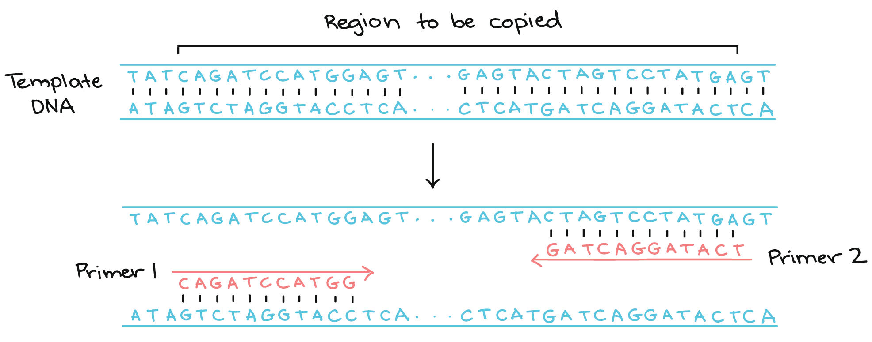

Когда праймеры связаны с шаблоном, полимераза может их удлинить, и область, расположенная между ними, будет скопирована.

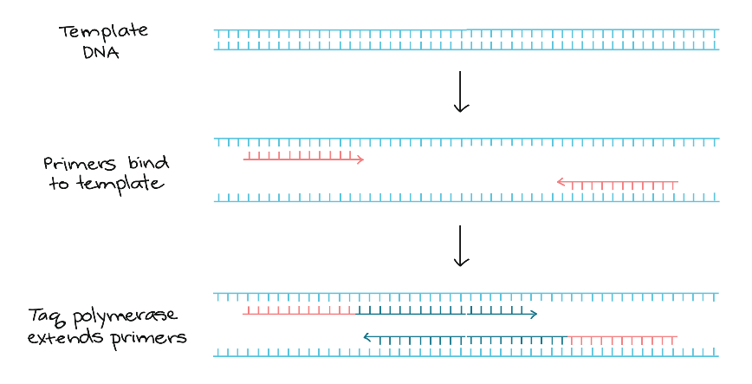

Предположим, что вы работаете в судебной лаборатории. Вы только что получили образец ДНК из волоса, оставленного на месте преступления, а также образцы ДНК трех возможных подозреваемых. Ваша задача — изучить определенный генетический маркер и посмотреть, совпадает ли ДНК волоса любого из трех подозреваемых с этим маркером.

Маркер существует в двух аллелях или версиях. Один содержит один повтор (коричневая область ниже), а другой содержит две копии повтора. В реакции ПЦР с праймерами, которые фланкируют область повтора, первый аллель производит\[200\] \[\text{bp}\]Фрагмент ДНК, в то время как второй производит\[300\] \[\text{bp}\]Фрагмент ДНК:



Вы проводите ПЦР на четырех образцах ДНК и визуализируете результаты с помощью гель-электрофореза, как показано ниже:

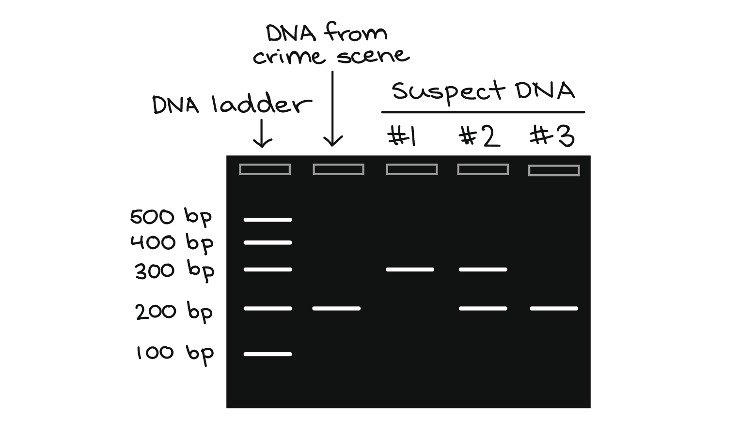

Полимеразная цепная реакция, ПЦР. Итак, ПЦР восходит к середине 1980-х годов, что примерно соответствует времени, когда рассматривался проект «Геном человека», а затем начался в конце того десятилетия. С тех пор ПЦР стала действительно фундаментальной для многих биологических и биомедицинских исследований. Поскольку мы находимся в Институте генома, стоит отметить, что это была фундаментальная технология, лежащая в основе ранних дней проекта «Геном человека». И она играла важную роль вплоть до сегодняшнего дня. И она будет играть ее еще долгое время, я подозреваю, хотя никогда не знаешь — всегда есть еще одна новаторская технология.

**Вопросы для самоконтроля:**

1. Как выбор условий, таких как температура аннилирования и концентрация праймеров, влияет на специфичность и эффективность ПЦР при детекции ДНК? Какие ошибки могут возникнуть при некорректном подборе этих параметров?
2. В каких случаях цифровая ПЦР (dPCR) может быть более предпочтительной, чем количественная ПЦР (qPCR), при анализе редких генетических мутаций и выявлении минимальных резидуальных заболеваний?
3. Какие подходы в ПЦР существуют для повышения точности при работе с повторяющимися или высоко изменчивыми участками ДНК? Как это влияет на результаты, особенно при использовании методов qPCR и dPCR?
4. Какие преимущества и недостатки предоставляет изотермическая амплификация (LAMP) по сравнению с классической ПЦР в условиях ограниченного лабораторного оборудования? Как LAMP может изменить подход к экспресс-диагностике инфекционных заболеваний?
5. Как CRISPR-Cas системы, такие как Cas12 и Cas13, могут быть использованы для детекции специфичной ДНК, и какие преимущества они предлагают по сравнению с традиционной ПЦР?
6. Какой вклад методы поверхностно-усиленной спектроскопии комбинационного рассеяния (SERS) внесли в детекцию специфичных последовательностей ДНК? В чем основная сложность интеграции SERS в стандартные молекулярно-диагностические процессы?
7. Какие основные источники ошибки в ПЦР могут приводить к ложноположительным или ложноотрицательным результатам, и какие методы контроля качества существуют для минимизации этих ошибок в клинической диагностике?